今日动态
2024.3.19 周二 晴天
记录人：姜娜
※一日活动篇
◎今日来园人数：21人，2人缺勤。
◎早点：牛奶、多样饼干。
◎午餐：南瓜饭、多彩虾仁、腐竹炒莴苣丝、金花菜肉沫汤。
◎水果：马蹄雪梨羹。
◎午点：奶味方块。
姓名 | 来园情况 | 自主放物品 | 午饭情况 | 午睡情况 | 午点情况 | 大便情况
高昀棋 | ☆ | ☆ | ☆ | ☆ | ☆
陈琬儿 | ☆ | ☆ | ☆ | ☆ | ☆
秦初曈 | ☆ | ☆ | ☆ | ☆ | ☆
曹钰欣 | ☆ | ☆ | ☆ | ☆ | ☆
余思纯 | ☆ | ☆ | ☆ | ☆ | ☆
张榕汐 | 请假 | 请假 | 请假 | 请假 | 请假
陆亦萱 | ☆ | ☆ | ☆ | ☆ | ☆ | 中1
陈欣尹 | ☆ | ☆ | ☆ | ☆ | ☆
陈诗羽 | ☆ | ☆ | ☆ | ☆ | ☆
张子瑶 | ☆ | ☆ | ☆ | ☆ | ☆
陈佳奕 | 请假 | 请假 | 请假 | 请假 | 请假
蒋仟岚 | ☆ | ☆ | ☆ | ☆ | ☆
朱舒窈 | ☆ | ☆ | ☆ | ☆ | ☆
陈舒然 | ☆ | ☆ | ☆ | ☆ | ☆
秦昊吕 | ☆ | ☆ | ☆ | ☆ | ☆
刘一航 | ☆ | ☆ | ☆ | ☆ | ☆
万靖炘 | ☆ | ☆ | ☆ | ☆ | ☆
巢惟燚 | ☆ | ☆ | 喂完 | ☆ | ☆
陆奕果 | ☆ | ☆ | 喂完 | ☆ | ☆ | 早1
沈梓诺 | ☆ | ☆ | ☆ | ☆ | ☆
陈杭昱 | ☆ | ☆ | ☆ | ☆ | ☆
蒋一帆 | ☆ | ☆ | ☆ | ☆ | ☆
陈宥和 | ☆ | ☆ | ☆ | ☆ | ☆
来园情况：能主动和老师打招呼。
自主放物品：能绕好水杯带，将水杯放在水杯架上，把物品摆放在抽屉里☆
午饭情况：能够独立把饭菜吃完☆
午睡情况：能够在1点前入睡☆
午点情况：能够独立把午点吃完☆

※户外活动篇

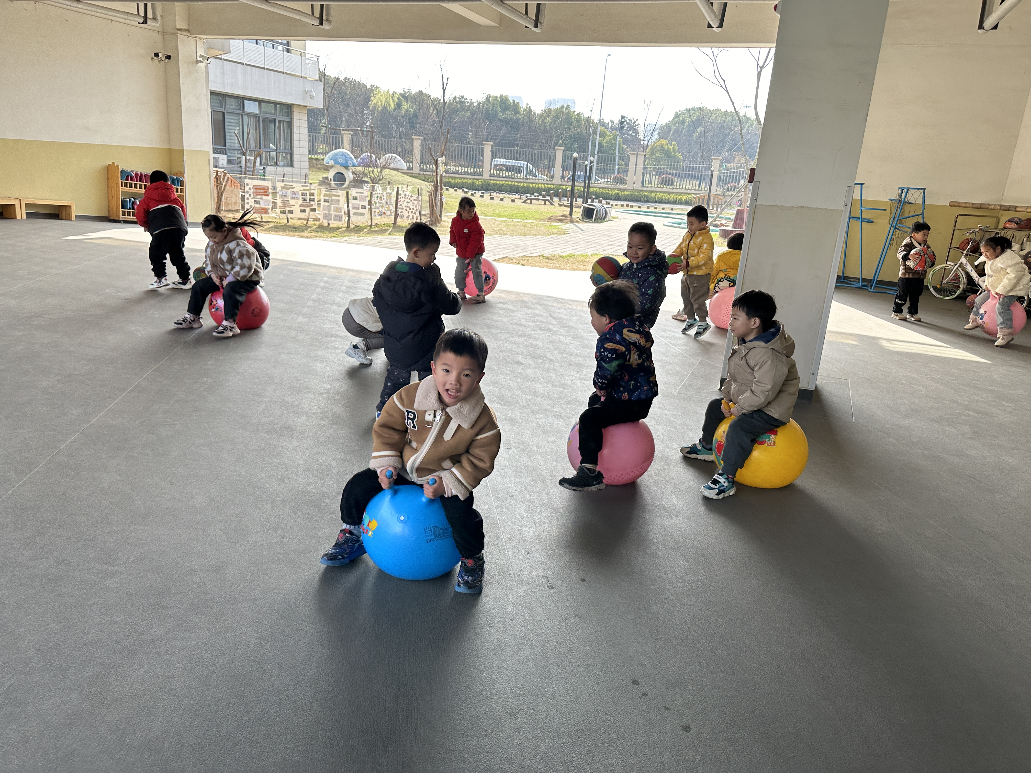 | 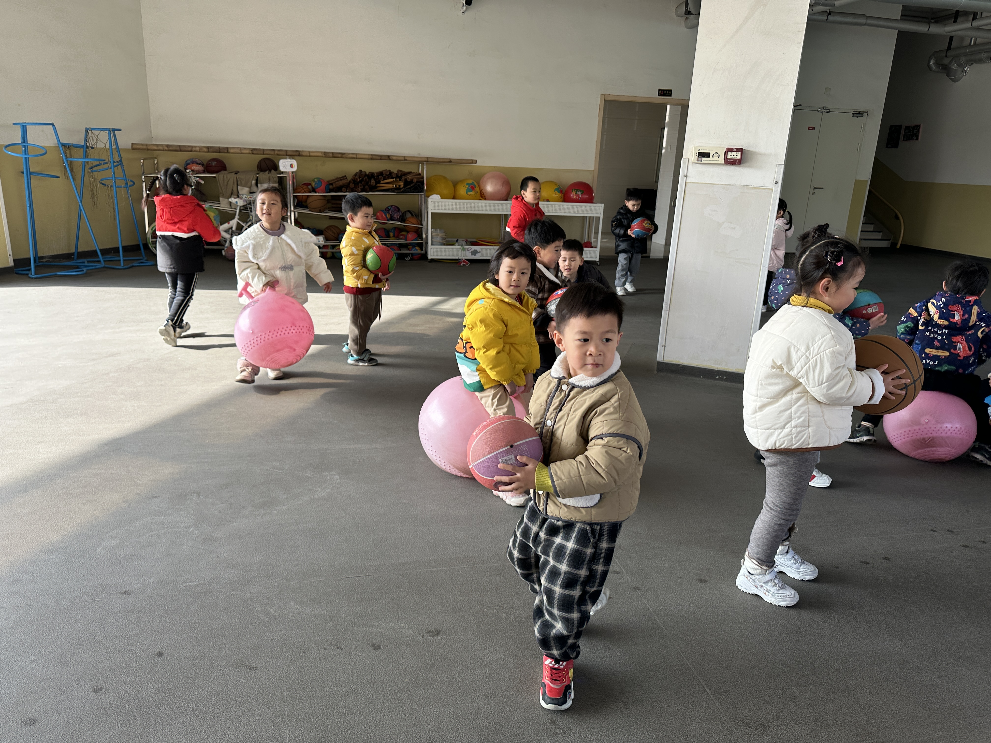

※集体活动篇
播种
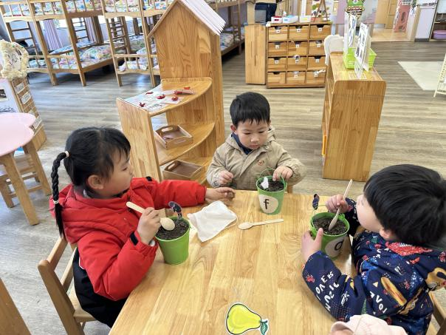 | 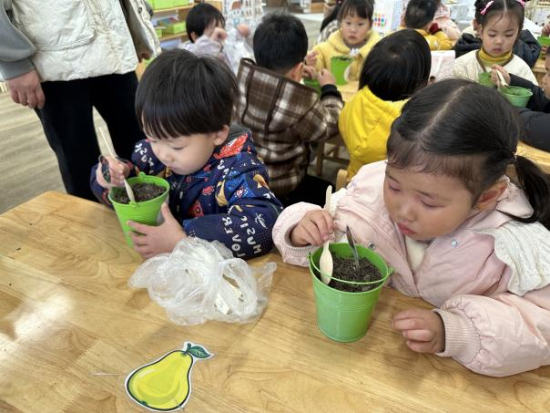

※区域游戏篇
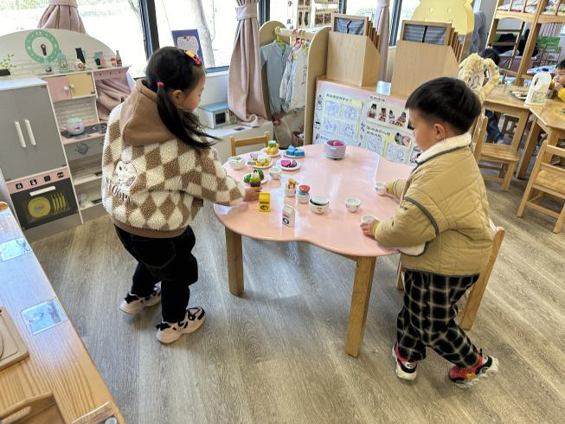 | 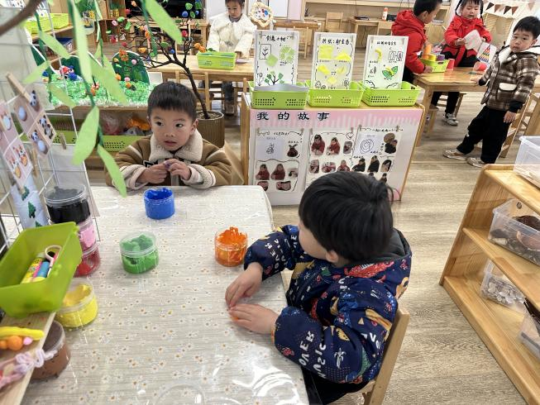
角色区  圆圆和陈杭昱在角色区扮演爸爸妈妈烧饭。 | 美工区  蒋一帆和刘一航在用粘土做小花。
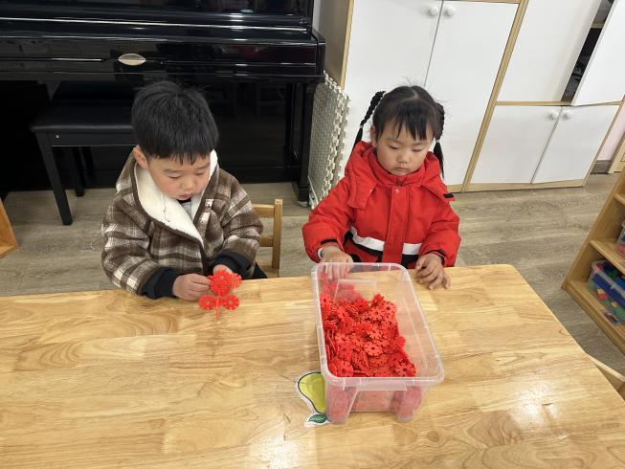 | 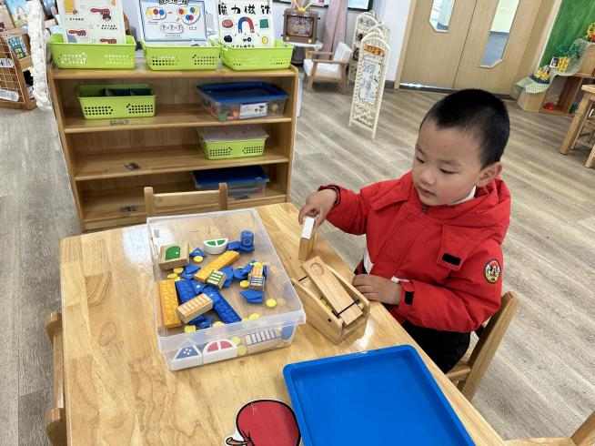
桌面建构区  姐姐、巢惟燚在搭飞机。 | 科学区  弟弟在玩弹跳赛。

※温馨提示篇
大家好，今天将“电信网络诈骗防范宣传告知单”发给孩子，家长签字后明天再带来。

